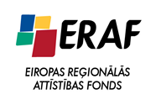 IEGULDĪJUMS TAVĀ NĀKOTNĒ

‘’Mācību korpusa infrastruktūras renovācija un mācību aprīkojuma modernizācija profesionālās izglītības programmu īstenošanas uzlabošanai’’
(2010/0178/3DP/3.1.1.1.0/10/IPIA/VIAA/060)

Par decembra mēnesī veiktajiem būvdarbiem.
Būvprojekts par rekonstrukcijas darbiem ir izstrādāts un saskaņots būvvaldē 18.10.2011.

Uzsākti sekojošie demontāžas darbi:
-) Lietus ūdens kanalizācijas demontāžas darbi. Tiek demontēta vecā lietus ūdens čuguna kanalizācijas sistēma.
-) Aukstā un karstā ūdensvada un sadzīves kanalizācijas demontāžas darbi. Tiek veikta veco tērauda cauruļvadu sistēmas demontāžas darbi ieskaitot visu iekārtu (izlietņu, klozetpodu, dušas vannu, jaucējkrānu) noņemšanu.
-) Grīdas segumu un pamatņu demontāža. Tiek demontēta grīda (linolejs, lamināts, paklāju segumi), kā arī to sagataves.
-) Iebūvējamo mēbeļu demontāža. Tiek izlauzti iebūvējamie skapji, plauktu sistēmas.
-) Starpsienu (mūra) demontāžas darbi. Tiek demontētas starpsienas saskaņā ar jauno plānojumu. Kā arī jauno aiļu un atvērumu veidošanu.
Izpildīto darbu kopapjoms ap 35%.

FOTO REPORTĀŽA
Komunikāciju demontāža, jauno cauruļvadu montāža
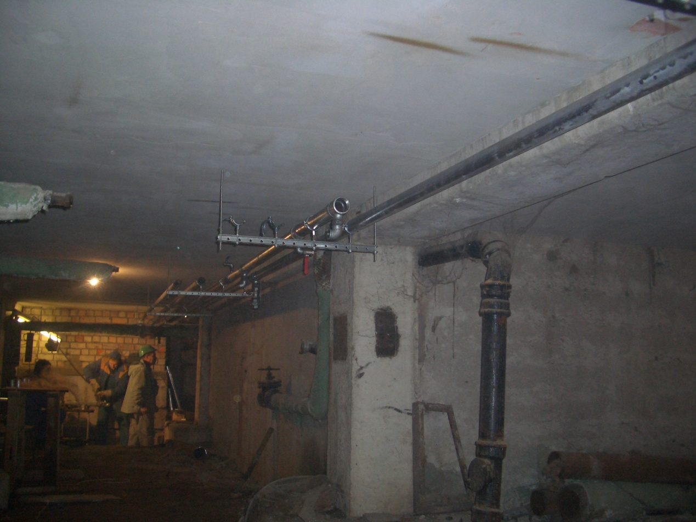

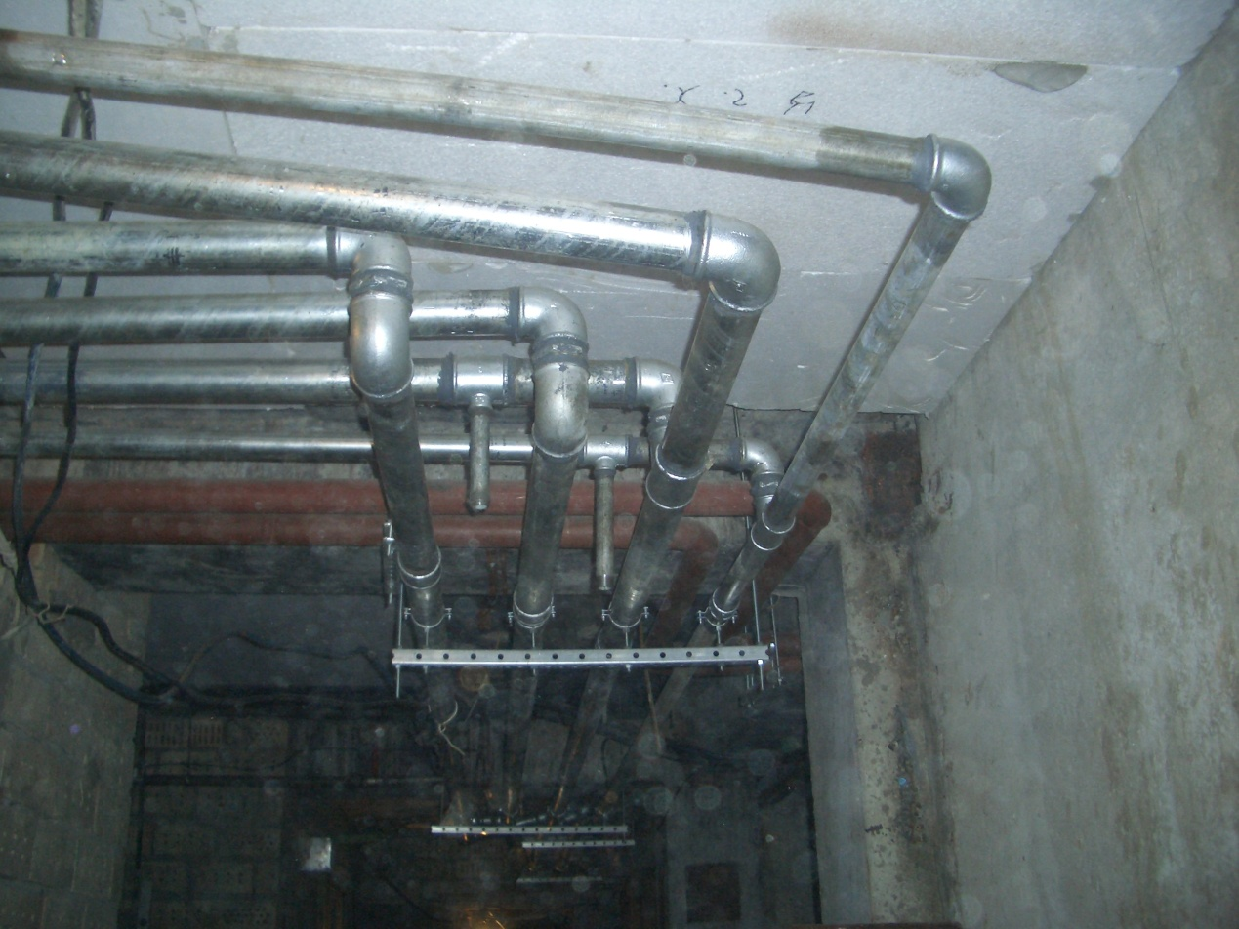
Apkures sistēmas demontāža, grīdu demontāža.
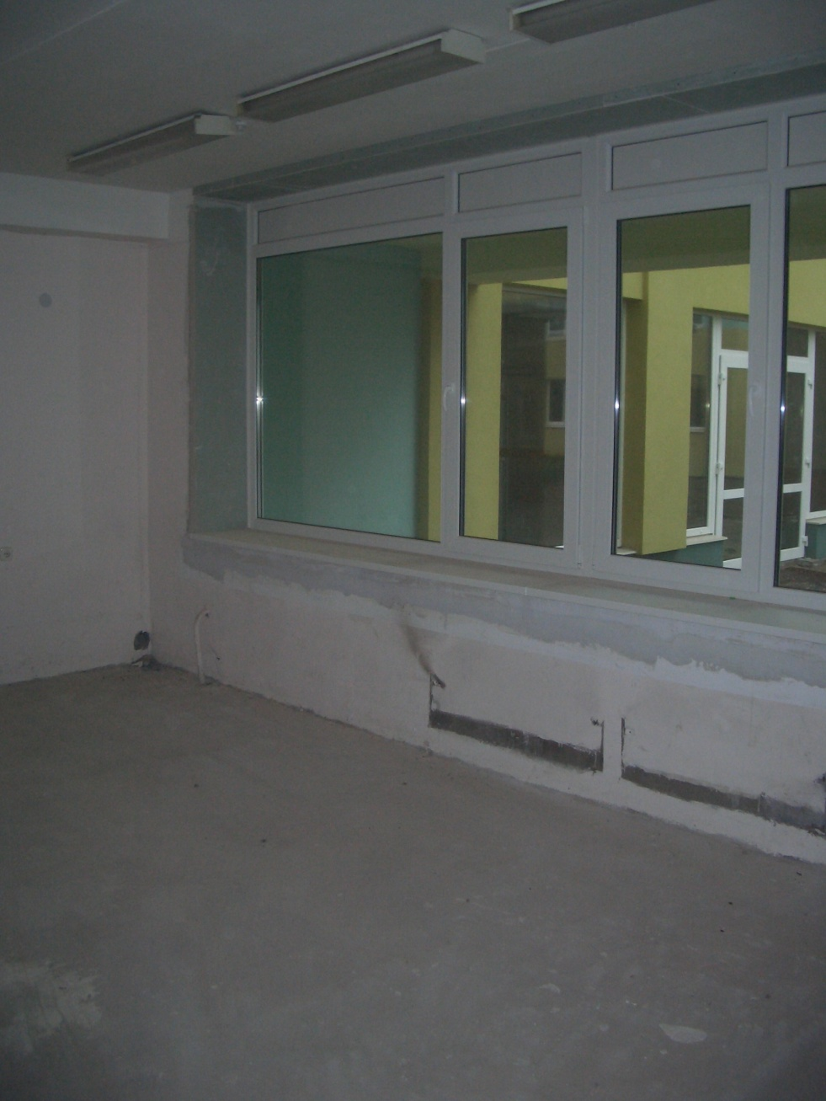
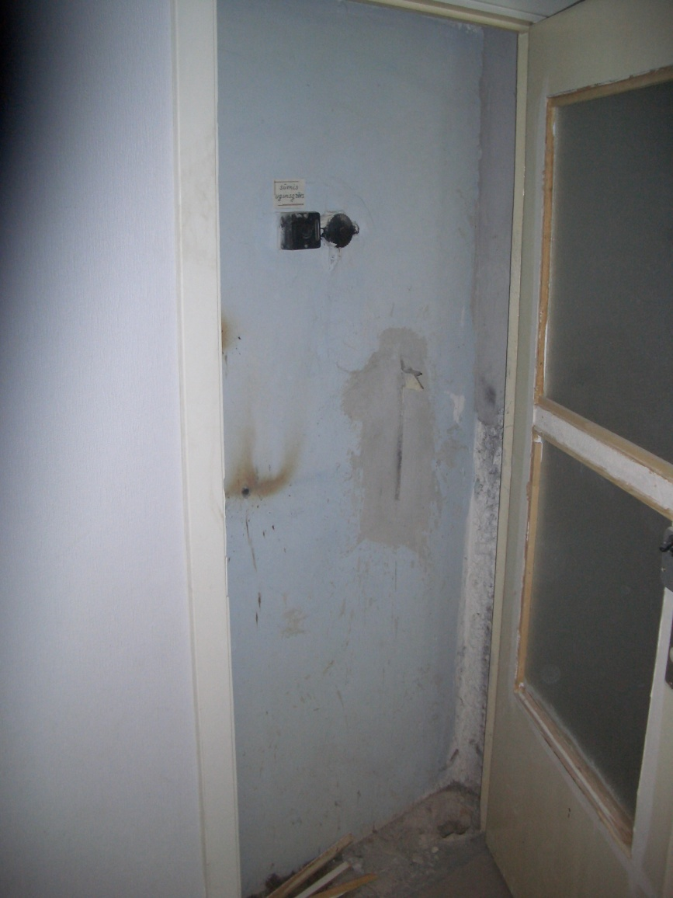

Apkures sistēmas demontāža, grīdu pamatņu demontāža.
